Hohlpfanne H1/H2 Flächenziegel

Jacobi Dachziegel

Eigenschaften

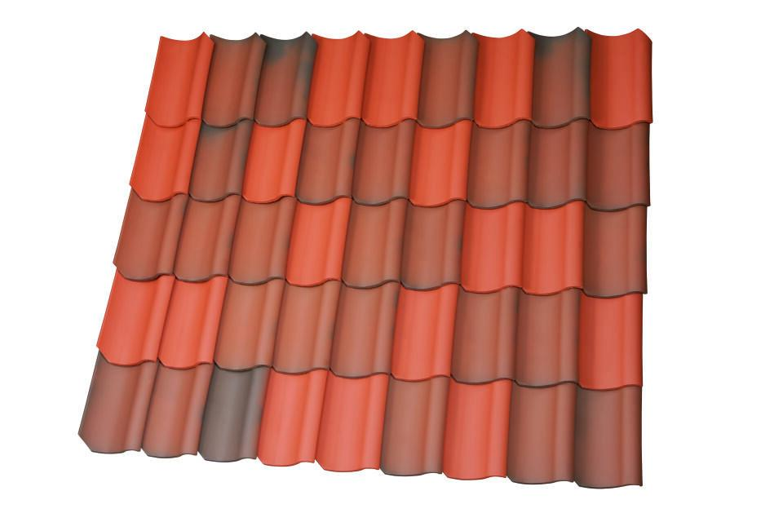

Art Dachziegel

Hohlfalzziegel

Farbton

bunt, dunkelbraun, dunkelgrau, natur, rot

Format

Ganzer Ziegel

Oberfläche

engobiert, gedämpft, naturfarben, Salzbrand

Werkstoff

Ton

Breite (mm)

240,00

Länge (mm)

400,00

Bauteil, Dachdeckung/Wandbekleidung

Dachfläche

Gewicht (kg)

2,70 - 2,80

Firstempfehlung

F6v, F1v, Sanierungsfirst F1

Verpackung Teilgebindeeinheit

Schlauch

Regeldachneigung in °

≥ 40, ≥ 35

Verpackung in Stück pro Kleinpäckchen/Schlauch

72

Deckbreite (cm)

20.5

Decklänge (cm)

32, 30.0 - 32.0

Verpackung in Stück pro Palette

288

Bedarf Stück pro m²

ca. 16,6, 15,6-16,6

Bedarf Stück pro lfm

ca. 16,6, 15,6-16,6